슬러리의 조성에 따른 리튬-황 전지의 특성

연진희, 전병호, 정인재
한국과학기술원 화학공학과

Lithium-Sulfur Battery Characteristics by Slurry Composition Ratio

Yeon Jin Hee, Jeon Byoung Ho, Chung In Jae
KAIST Chemical Engineering

1.서론

리튬계 2차 전지에 있어서 전지를 구성하는 기본 재료적 측면에서 다양한 조합이 이루어져 왔는데, 그 경위를 살펴보면 리튬 금속 2차 전지의 안전성 문제 해결을 위해 리튬 금속 대신 intercalation재료인 탄소음극을 사용하는 리튬이온 2차 전지의 개발에 이어서 다시금 리튬 금속을 음극에 사용하면서 고체 고분자 전해질로 안정성을 확보하려는 리튬 폴리머 2차 전지에 이르기까지 발전을 거듭하고 있다.
리튬 금속 2차 전지는 리튬의 전기적 용량이 다른 재료에 비하여 월등히 높은점(이론용량 3861mAh/g)을 활용하려는 의도로부터 시작되었다. 그러나 리튬 금속을 음극에 사용하면 충방전시에 dendrite가 생성되어 안정성의 문제가 있다. 이런 문제점으로 인해 리튬 금속대신 리튬 이온의 전기화학적 층간 흡착/방출이 가능하고 전기화학적 전위도 리튬 금속과 유사한 값을 갖는 탄소를 음극재료로 사용하는 리튬 이온 2차전지가 개발되기 시작했다. 리튬 이온 2차전지는 전해액에 리튬염이 용해되어있는 유기 전해액 형태이다. 그러나 끊임없이 요구되는 전지의 소형경량화, 고에너지 밀도를 충족시키기에는 한계가 있다. 그래서 그 이후로 연구 개발되고 있는 것이 리튬 폴리머 전지이다. 즉 액체 전해질 대신 고체 고분자 전해질이 사용되는 전지로서 전해액의 누액이 없고,고분자 특유의 가소성을 이용하여 전지의 박형화 또는 슬림화 등 다양한 형태로 제조할 수 있고, 약간의 기술 개선에 의해 제조공정의 단순화도 기할 수 있을 뿐만 아니라 dendrite 현상도 없어 안전성이 한층 확보된다는 등의 장점을 갖고 있다. post-리튬 이온 2차전지의 요구를 만족시킬 만큼의 고에너지 밀도를 보장할 수 있는 리튬 금속을 음극에 사용하는 리튬 폴리머 전지의 연구가 한창 진행되고 있다. 음극에 직접 리튬 금속을 사용함으로써 음극의 에너지 밀도는 확보되었는데 이에 대응하는 양극의 에너지 밀도를 확보하기 위해 최근에 유기황 화합물, 전도성 고분자와 다이머캡탄복합체 양극의 리튬 폴리머 2차 전지의 개발이 이루어 지고 있다. 그중에서도 특히 황은 질량에 비해 에너지밀도가 높고 값이 저렴하고, 무해하기 때문에 양극재료로써 상당히 매력적인 면이 많이 있다. 그러나 연구초기에는 리튬-황의 이론적인 환원 에너지가 상당히 컸으나 전자 전도성이 거의 없고, 가역성이 없는등 많은 문제점이 나타났다. 또한 유기 전해액이나 수용성 전해액을 사용한 리튬-황 전지에 관한 연구가 많이 되었으나 싸이클 특성이 좋지 않았다. 그 이후에도 황을 전해액에 용해 시켜서 전지를 제조하는 등 여러 가지로 연구가 진행되었으나 전해질의 전도도가 저하되거나 전지의 용량이 급격히 감소하는 등 여러 가지 문제점이 제기 되었다. 최근에 앞에 제기한 많은 문제점을 해결하기 위해 황의 slurry를 만들어 극판에 코팅하는 방법을 미국의 Poly Plus Battery Company에서 개발하였다. 또한 황과 관련된 물질을 이용해서 양극을 제조하는 방법도 개발 하였다. 본 실험에서는 황을 이용한 양극 slurry를 제조할 때 구성 성분들의 조성비를 변화 시키면서 그에 따른 특성을 연구하였다.

2. 이론

Cell Reactions for Li/Li₂S_{x} Chemistry

2Li + S_{x} ⇔ Li₂S_{x}
2Li + S₈ ⇔ Li₂S₈
2Li + Li₂S₈ ⇔ 2 Li₂S₄
2Li + Li₂S₄ ⇔ 2 Li₂S₂
2Li + Li₂S₂ ⇔ 2 Li₂S

그림1 에서와 같이 충방전시에 리튬 이온이 지속적으로 anode와 cathode사이를 이동하면서 황과 가역적인 산화 환원반응을 일으키면서 전기적 에너지를 일으켜 cell이 작동한다.

Electrolyte
Li⁺ (방전)

Li⁺ (충전)
Sulfur composite cathode

Li metal anode
그림 1. 리튬-황 전지의 충방전 원리

3. 실험

본 실험에서는 anode는 리튬 금속을 이용하고 전해질로는 acetonitrile에 PEO, salt(LiClO₄), Tetra(ethylene glycol) dimethyl ether를 용해시켜서 gel형태로 제조하였다. 양극 재료로는 활물질로서 황을 사용했고, 도전재로써 카본 블랙, 고분자 결착재로써 PEO, 용매로써 acetonitrile, salt로써 LiClO₄를 사용했다. 전지특성은 양극을 구성하는 성분들의 상대적인 양과 혼합방법등에 따라 달라질 수 있다. 실험에서는 활물질, 도전재, 결착재, salt를 attrition mill에서 premixing시킨 후 나중에 용매를 첨가해서 양극의 sluury를 제조하는 방법을 선택하였다. 즉 혼합방법을 동일하게 하였다. 그러나 활물질, 도전재, 결착재의 상대적인 양을 다르게 하면서 충방전 특성등 전지 실험을 하였다. 또한 각각의 양극에 대하여 표면을 분석하고자 SEM을 이용했다. 제조된 slurry를 current collector에 필름 형태로 얇게 코팅한 후 건조시킨다. Glove box내에서 제조한 양극, 음극, 전해질을 적층시켜 전지를 제조하고 그에 따른 실험을 수행하였다.

4.결과 및 토론

양극의 구성 성분들의 상대적인 양에 따라 전지의 충방전 특성이 다르게 나타난다. 또한 SEM을 통한 표면구조분석을 통해서 양극의 구성 성분들의 분산에 따라 전지특성이 다르게 됨을 알 수 있다.
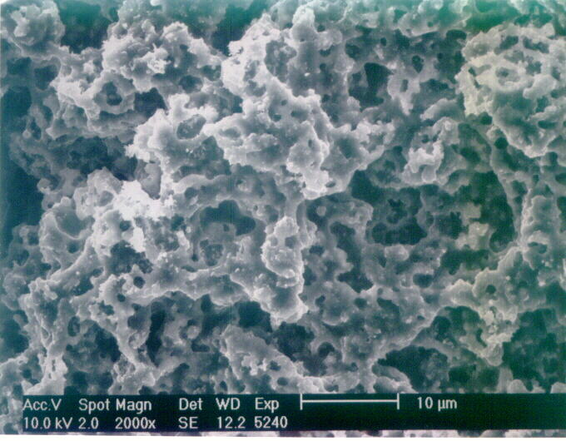
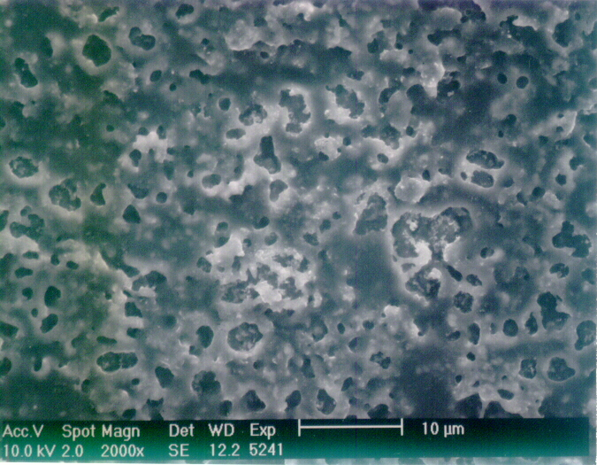

그림 2. Roll-pressing 전후의 SEM사진

그림2는 활물질(60%), 도전재(5%), 결착재(35%)의 roll-pressing 전후의 양극의 표면을 SEM으로 관찰한 그림이다. roll-pressing후에 계면이 균일해짐을 알 수 있다.
그림3은 활물질(60%), 도전재(5%), 결착재(35%)일때의 첫번째 방전일때의 용량을 나타낸다.

그림3. 방전 용량

